辰耧说
——释“辰”及从“辰”字
（首发）

陈祥麟
浙江复兴国学院研究院

提要 “辰”为蚌（石）镰的成说严重缺乏依据，不可成立。推究播种农器演进史，商代已经普及拖耧，“辰”即为古拖耧象形。甲金文“辰”与耧的器物特征高度一致，从辰字族亦全面反映出其源于耧及耧播。该文从文字孳乳分化与即时现实密切关联的、历时性的角度考察从辰字，对“农”从辰、辰引为农星之名、表振（震）、“辱”的源起、“蓐”的生成等有关问题，都作出了新的阐释。
关键词 辰；播；耧播；播；农；辱；蓐

我国农业文明历史悠久而灿烂，现在仍是个农业大国。而“农”从“辰”，与农事相关诸多文字亦含辰，正确释“辰”对我们就有着特别的文化意义。
辰为蚌镰、石镰的“辰镰说”已经成为各种说文解字通用的成说，而其实此说是缺乏认真论证的，是把出土蚌（石）镰“充当”实物证据的结果。
因为成说影响既深，本文立论就不得不从讨论成说之非开始。
一、“辰镰说”之非
追溯辰镰说缘起,首先是郭沫若提出的“耕（蜃）器说”。其《甲骨文字研究》（下简郭说）提出：“余以为辰实古之耕器，其作贝壳形者，盖蜃器也……附以提手，字盖象形，其更加以手形若足形者，则示操作之意。其作磬折之形者则为石器。辰本耕器，故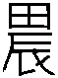、蓐、耨均从辰。”“星之名辰者，盖星象与农事大有攸关，古人多以耕器表彰之……更进则举凡星象，皆称为辰，辰又转为时日之通称，于是而耕器之本义遂全晦。”
郭说由含辰字族推断辰为耕（蜃）器，又承《说文》“天时”说而释“星辰”之义由耕器“表彰”而来，颇有见地。但“耕器”之说本只是“统言”——具体器物不明。既如此，则其器形必不知。在器形未知前提下言“贝壳形为蜃器，磬折形为石器”，显然仅属笼统的可能性揣度。蚌镰在二三十年代即已出土，郭老不直指为蚌镰而仅如此笼统揣度，显然是对己说缺乏把握而取的一种慎重。
后继的一些文字学者则将“辰”坐实为“镰”。徐中舒主编的《甲骨文字典》（下简《甲典》）较有代表性：“商代以蜃（蛤蚌属）为镰即蚌镰，其制于蚌镰背部穿二孔附绳索缚于拇指，用以掐断禾穗。甲骨文辰字正像缚蚌镰于指之形。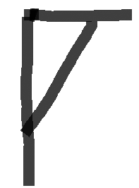象蚌镰，本应为圆弧形，做方折形者乃刀笔契刻之故；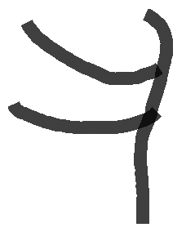象绳索缚于手指之形。故辰之本义为蚌镰，其得名乃由蜃，后世遂更因辰做蜃字。又古籍中之大辰星（天蝎座即α星）与前后相邻二星所连成之弧线与农具辰之圆弧形刃部相似，故以辰名之。”
释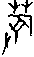时又说“或作，同。象手持辰除草之形。辰为农具，即蚌镰。蓐为薅、農之初文。”
《甲典》承郭说而抛弃了前者持论的慎重，给出“辰”象蚌镰的具体解说，还将之贯穿至从辰甲文字义的全面解说。
物须与字建立起互证性质的关联，才能证明该字源于该物。但只要稍加细考就可知，蚌（石）镰与辰的关联无法建立。
（一）字形严重不像。参见《图1：甲金文辰形比较》。
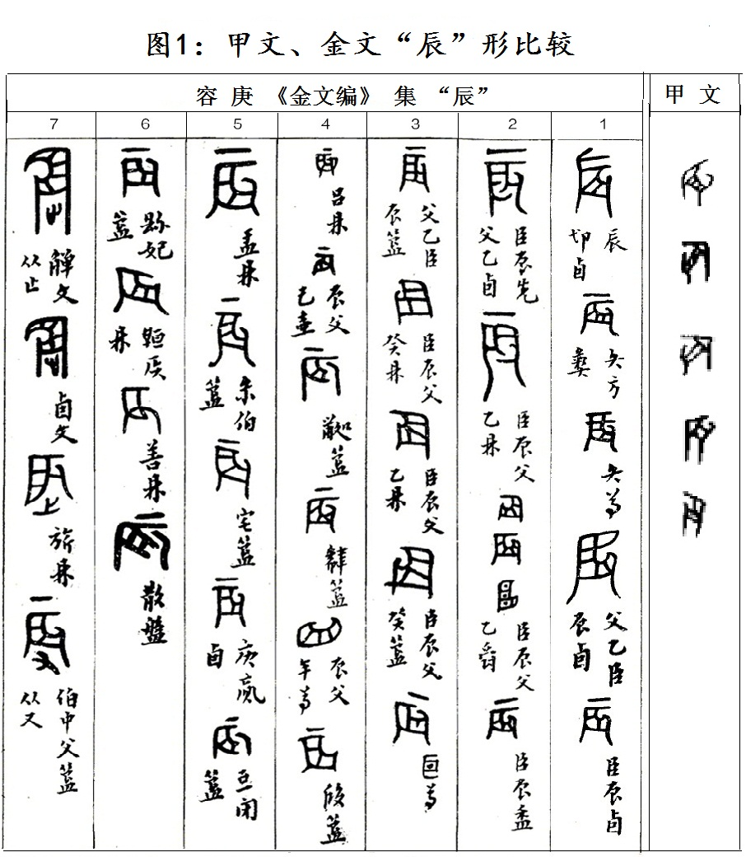
金文无甲文契刻之省简，更接近实物原型，尤其是追溯甲文线条原型的最好参考。我们全面审察金文辰可以发现，虽然其变体多、变形大，但按其绝大多数，“”（含左右反向）的基本形仍然很明显。金文与甲文对照审察可以明确发现：
1、甲文辰首是明显、完整的三角状，金文辰首与字身主干浑然一体，只是多显尖头状，甲文之明显三角显系契刻取便所致。
2、甲文辰腹（身体主干）作平行双斜线或亦呈微曲，两线间或有短线相连成梯格状，作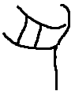、形；金文辰腹大多作程度不等的靴形转角，靴尖朝上，双曲线亦接近平行，中间均有梯格状短线相连。甲文辰腹显然亦是与金文同形的契刻省简（图中甲文前二种为相对完型，后三种为省简体）。甲金文辰腹均十分肥、长，占据了全字的主要面积，均丝毫不见“手”形（金文第7行末字中手形是外加会意符，不属辰本身）。
3、辰尾：金文多为明显的形曲线；甲文形或显或隐，但在最省简的契刻中往往也顽强地保持了曲折笔意。此外，甲金文明显一致的特征性细节还有：辰首前方（字顶）多加横线；辰首外侧的垂直边线多较长。
对比详察可见，甲文与金文辰字的主体特征还是非常一致的，上述共同特征应该就是字源所本的器物特征。有一点通过对比已非常清楚：甲文辰首“做方折形者乃刀笔契刻之故”是对的，但契刻之前并无所谓“缚蚌镰于指之形”或“圆弧形”的石镰存在，“作磬折之形者则为石器”以及后起的“辰镰说”均属“缘空”之说。
辰为“指缚镰”之形的不象，其实单凭甲文即可明见。甲文表现人手有五指正面、三指侧面两种很规范统一的字形，其特征是手指长短相近、作辐射状分布。而甲文辰之腹尾（、)却是突出的双线平行，连一点辐射的笔意也没有；双线与第三个分枝（即尾笔上端）的长度又极其悬殊，故毫无手形之影。再说，设若是契刻镰形的变弧为方（参见图二石镰蚌镰），变为直角的也该是外凸的镰背而不会是镰刃部，即辰首的斜线是镰口所在。那么看一下，被认为是手指的辰腹连接在哪里？非常端正地、很统一地连在刃口上！
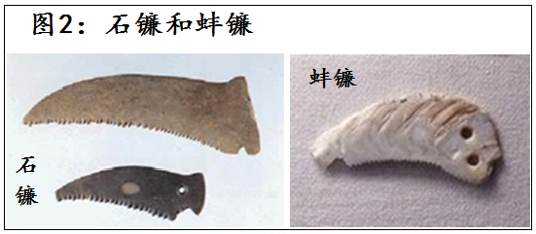
因固执于镰之见而又实在不象“指缚镰”，又有人猜为包括软体的“全蚌”。其实仍然无济于事。除了辰首的三角区域（也仅甲文有）略符蚌壳之意外，无论甲金文，长而肥大的双线辰腹、S型的辰尾，都根本难觅与蚌之软体的相似之处。笔者经咨询水产专家、查阅图片得知，中国蚌种类虽多，但软体均短而阔（活动时），且无辰尾那种S形器官存在。有外伸较长柱状软体的只有象拔蚌，但其产地是美国和加拿大北太平洋沿海，且其外伸软体如象鼻渐尖，尾端也无任何S形之分支器官。指辰为全蚌，无法以“大致象形”说得过去。
何况，从造字角度审思“全蚌说”则更难成立：蚌镰只是蚌壳打磨之后残留的一小片，一般还钻有洞眼，与完整的蚌壳形象相去极远，与活蚌形更是迥然不同，功用亦全异（一为工具一为食物），何以会以活蚌之形代替蚌镰？先人只有在表现抽象不可图写的概念时，才借相关具象之物来造字。而蚌镰不但具象，且其形简洁，描写方便，何须借活蚌之形来表现？再说，既然全蚌之形的刻画繁琐于蚌镰之形的刻画，有如借全鸟之形来表“羽”“爪”字，何来借繁表简之理？
只要甲、金文对照，认真审视一下字形就能显豁发现，“辰”根本不存在什么石镰之形、指缚镰之形或活蚌之形。
（二）持论的随意草率，有悖学理，难以成立。
辰镰说对用辰、从辰甲文的原因和含义阐释主要有下列五点。如果这些阐释非常科学有力，对辰镰说也就有逆证的作用。但实际并非这样，甚至恰恰相反。
- 郭说“辰与蜃在古当系一字，蜃字从虫，例当后起。”《甲典》则论为确据：“蚌镰……得名乃由蜃，后世遂更因辰做蜃字。”
一种原材料加工为器物之后，通常不以原材料之名为器物名。如从遗留下来的器物名看，木材加工成破土工具后叫耒、耜而不叫木，金（青铜）制作的礼器称鼎、彝等等而不叫金，玉石制作的叫璧、琮、圭、璜等等而不叫玉，蚌壳加工为佩刀饰物后叫珧（见《尔雅》）。因此，蜃壳加工为镰之后还叫蜃（辰）的可能性也很小。更重要的是，古代文献及于“蜃”者虽不少，但不见蜃、辰二字字源、字义相关联之说，甲、金文文辞亦无“辰”义通蚌的发现，那么，何以能断定蜃在甲文语音系统中不叫蛤、蚌而与辰同音？再退一步，即便同音，也不是凡同音字均同形源，同音而异源者比比皆是。如果“蜃”属后起形声字，“辰”只起标音作用，其义就与辰毫不相干了。《说文》释蜃“雉入水所化，从虫，辰声。”正是将辰解作纯粹声符的。
显然，古“辰”即“蜃”作为猜想不无道理，但作为确证则尚未成立。
2、《甲典》阐释蚌镰之辰借为农星之名的原因是“α星……与前后相邻二星所连成之弧线与农具辰之圆弧形刃部相似，故以辰名之”。笔者查阅有关星象图发现，α星与前后相邻二星相连，除呈现一种弧度外，根本没有什么特别之处。由此又悟，其实不必查星象，按一般道理就可明白：蚌镰并无今天机械制造品似的标准弧度，而三星相连存在一些弧度则必为普遍现象。如有弧度辄可称与蚌镰刃部相似，则满天星斗皆蚌镰，皆农星。此说貌似很科学深入，其实纯属托空虚言，既不能解释辰借为农星之名的原因，就更不能逆证辰为蚌镰。
3、《甲典》释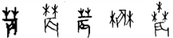诸甲文为“晨”的本字时，援甲文“朝”“暮”二字为例证，解为“大辰星升于草木丛中即为晨时”。处于草木丛中的是日形、月形，自可会意出朝、暮义；而该类甲文处于草木丛中的不是星形，而是蚌镰或说全蚌形，如何能会出“晨”意？“辰”作为农星只是它被借用的一种结果，它的本来面目并未消失。那么，它作为会意字的构件为何在别处是蚌镰，在这里却是农星？更重要的是，以星的“抽象概念”去与象形的草木符会意——这样的深曲为解，既不合情理，也不通会意字造字常规。会意字的表意尽管具有“形而上”性质，但没有以“此形”出现却作为“它义”进行会意的，因为这样就很难通过文字创造的约定俗成这一关——即便创造了也会因为得不到认同而“灭亡”。 因此与上点一样，解此类甲文为晨尚难成立，更不能逆证辰为蚌镰。
设若此类甲文是“晨” (相关释字见第三节第二点)，其与朝暮二字的构字原理也不同，也不能作为例证。
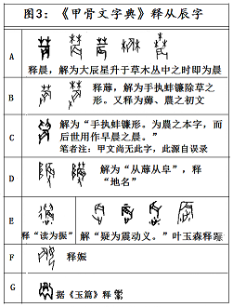
4、若辰为蚌镰，“农”源于采穗“事象”，字形中就应该强调“穗”即熟禾的垂首之形（、)——强调穗则穗形鲜明，这是从禾甲文通例。但在《甲典》解为“农”的甲文中（参见图3 ），禾穗形却不但没强调，反而“含糊”地似“艸”似“林”，且很“随便”地混用。也就是说，即使辰是镰，此字也缺乏“采穗”的字象。
而按“事理”审思，采摘野生果子、谷实、野菜，本是渔猎时代的食物来源之一途，以镰采穗并非农业种植才有。那么，它怎么能发展成为主要指种植庄稼的“农”义之字呢？凡与农相关之事均可发展为农义吗？殊可质疑。
释为“農之初文”的字又释为“象手持辰除草之形”（见图3B行），石蚌镰均为小型镰（一般仅十三四厘米），不可装以长柄使用，田地里除草能适用吗？而如果说是野地“割”草，且不说它能否适用，离“农”义就更远了，因为割草的用途很多，盖房子、编垫子、做燃料等等都是。
字象不象镰采穗是一层，蚌镰作为除草器的不足信又是一层。而与此字能成“农”义联系起来审思，更增第三层不可信。
5、辰既为“缚蚌镰于指之形”，辰字本身也就包含了“手”。那么，在图3B/D/E三类甲文里，为何在“辰”之外又能再加手（）甚至还是加双手（）？辰外加手在甲文里不是个别偶然，所以不可能是契刻中的“讹误”（指因不理解原有字符而造成同义字符的套叠，如后世之“繁化字”）。而蚌镰、石镰均为小器物，绝不可双手乃至三手同操。按“全蚌说”也绝无两手同执的可能（见E行字），按郭说“加以手形若足形者，则示操作之意”，镰的操作与足也很难发生关联。
以上讨论可见，“辰镰说”不但严重缺乏甲金文的象形依据，且在整个含辰甲文的释文中都解不通；学理上或自相矛盾，或与造字常法明显抵牾，或漫言无稽，能立得住、有较强说服力的依据几乎一个也没有。阐释的草率状况也很明显。
由此或可推见郭老不断言蚌镰而仅统称耕（蜃）器的原因：他从出土蚌镰得到了古人以蚌壳制器的启发，但又注意到了上述一类问题，就推想另有利用蚌壳制造的耕器。但别种“耕（蜃）器”久无出土，蚌镰却出土不断，重视文物证据而急功的学者，就一厢情愿地将蚌镰之冠扣到了辰的头上。因此，就科学性而言，“辰镰说”其实是在“耕（蜃）器说”基础上的倒退。
“辰”与蚌石镰既然建立不起互证性的关联，蚌镰出土再多也与辰字无关。那么，辰是什么？为什么农事相关诸多文字会含辰？为什么又会涉及“草”义？

二、“辰”的古拖耧之形
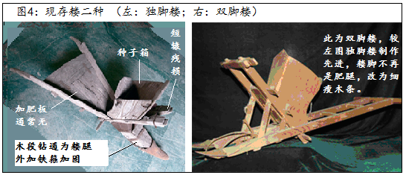
先来认识一下耧，参见图4-图6。耧是播种农具，现存可见的多为两脚、三脚，也有少数相对简陋的独脚耧。新中国公社化时还改进出现过更多脚的耧，但使用不广。耧播是在已经翻耕的或本来泥土松软的土地上播种，故畜力不足时，亦可以人力拖。三四十年前北方农村机械化普及之前，普遍以拖耧来播种麦豆等旱地作物，许多下乡知青都学习过耧播。
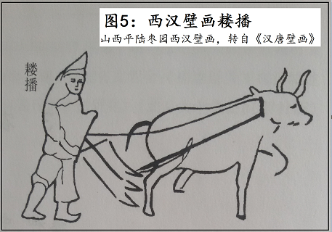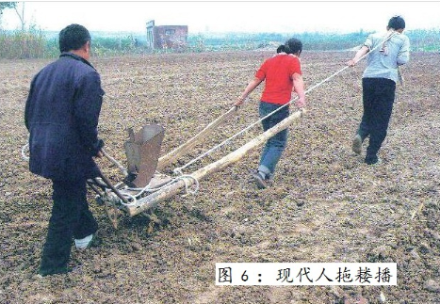
“耧”字见诸文献最早的是东汉崔寔《政论》。据其记述，汉武帝时实施代田法的搜粟都尉赵过，改进和推广过三脚耧：“三犁共一牛，一人将之，下种挽耧，皆取备焉，日种一顷。”“三犁”即指耧为三脚。此外，最早的图像有山西平陆枣园西汉晚期墓室壁画上的耧播（图5），画的也是三脚耧。元代王祯《农书·耒耜门》记载过两脚耧的具体结构：“两柄上弯，高可三尺，两足中虚，阔合一垄。横桄四匝，中置耧斗，其所盛种粒各下通足窍，仍旁挟两辕，可容一牛，用一人牵，傍一人执耧，且行且摇，种乃自下。”（下划线为引者加）
为了本文考证，笔者对耧的发展演变作了深入调查研究。现择其与“辰”源关系较大的有关内容并笔者的推断，简述如下：
（一）商前已有拖拉式古耧
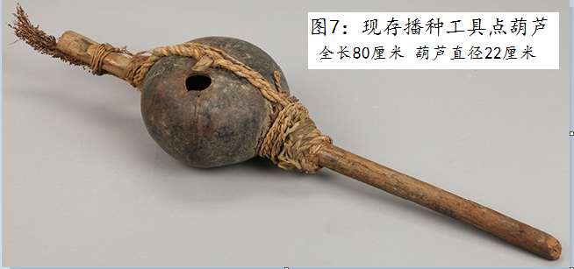
作为“播器”见诸历史资料的，最早的还有东汉画像砖中的“点播棒”，《齐民要术》和王祯《农书》记载的“窍瓠”，其构造是葫芦壳为种子容器加上手柄和中空的漏管。同类播具直到新中国之后，在中原和内蒙、东北等地区农村仍见使用（参见图7），种子容器也有木制的，说明“窍瓠”仅为同类播具中的一种。
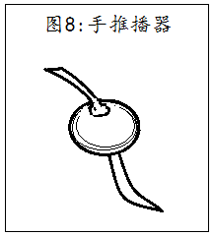
这类播器每点播一处，就要提起来一次，才能移到下一处播位。提起来时连带装着种子的容器提起，费事而费力，不堪长时间地劳作。于是出现了稍作改进的第二代“手推式”播器（见图8）。其器身作S形微曲，每点播一处后，只需稍按器尾往前推动一下，就可到达下一播位。它免除了不断提起的费事费力，携带种子量也就增多。笔者认为，这种手推式播器就是金文“播”的字源。
金文“播”字作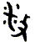、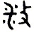、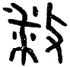，左中之即手推式播具，故线条弯曲为S形，中间一横为种子容器肥大形象的线条化（肥圆块面改为线条是图像文字化的通例），周边“点”示意种子通过此身下落。第三字播器末端作形，是表示器头为尖头，例同戈戉类之足。右表驱使之手，例同“牧”右边的驱牛羊之手。《说文》释播：“穜也，从手畨声。一曰布也。”布种即播种。古文下从“田”者系繁体，标示播种于田地。篆文亦从田，与“宷”篆文作“審”同例。先秦典籍亦多见“播”字，用为播种或散布义。
可见，使用播器播种的历史非常悠久，经历了手提（点播）器到手推（点播）器的改进，再演为拖拉式（行播）独脚耧的历程，再由独脚发展为两脚、三脚为主的多脚耧。
由“手推播器”到“拖耧”，无疑是播器演进最大的一步。与前者比较，拖耧具有多种杰出优点：一是可以同时完成开垄（沟）和布种，又因掌耧者不再担当播具移位的任务，就可以更好兼任布种后的覆土，能极大地提高劳动效率。二是种子入土的必要深度得以保证，提高了布种质量；三是点播变成了行播，能有效提高单位面积产量。
独脚拖耧使用的起始时间没有现成依据。但依据农学界对犁的研究成果，能作出合理的推断：出土已证明，最早的古犁在新石器时代就已经大量使用。虽然具有曲辕、犁底、鐴土（翻转土块功能）的成熟的“框架犁”是经过长期改进才形成的，完善的时间尚难确认，但农学界既有共识是：功能较差的古犁（主要指耕地力度、覆转土块功能逊于后来）以及畜力驾耕，都远在先商就已经发明。商时已有犁耕是无疑的，只在普及程度高低上看法尚有不同。
那么，在牵引拖拉式的古犁已经使用的前提下，播器由手推演进为拖拉式的耧显然是自然而然、十分容易发生的。而从需要的角度看，只要存在大面积的农业播种，拖耧的需要就一点也不亚于古犁。既然古犁远在先商就已经发明使用，既然农业已经是商代主要产业，拖耧就没有理由不也已经发明使用。
若深入一步审思犁耧关系，播具由手推移动演进为拖拉，远比掘土工具由手执脚踏的耒耜演进为拖拉的古犁容易。因为耧播是在本来松软的土地上进行，不需承受掘土所需的强力，手推演进为拖拉几无力学上的困难，其普及还不以畜力驾耕的普及为必要条件。因此，如追溯更加古远的农具演进，甚至有可能拖耧的普及早于古犁；拖耧的使用为古犁的演进起到了提供经验和启发的作用。
综上分析，笔者认为，拖拉式独脚耧在先商即已发明，商代随着大兴农业而得到了推广普及。
（二）高度象形的耧之“辰”
需先说明一下拖耧的基本结构。今天可见的拖耧（参见前图4）是由一个木条制作的“”形框架来承受拉力的，种子箱固定在框架上，不受力；辕有长短两种，长辕通常可拆卸。但汉代画像砖显示的耧（图5）虽然因简笔而形状不清，而没有这个受力框架、没有长辕却是清楚的。据王祯《农书》所记，直到元代的两脚楼，长辕有了，“”形受力框架却也还没有：“横桄四匝，中置耧斗……仍旁挟两辕”，说明耧斗外面是由四道横木条围合起来的框。这个围住耧斗的框之所以要这么牢固，只能是因为两辕就是直接“挟”在、“仍”在这个耧斗外面的（仍，依凭的意思），没有另外受力的框架。
根据汉耧、元耧的上述状况和现存独脚耧也有短辕的形制推想，商代已有的古拖耧也是直接以耧身受力，也没有长辕的。当然，整个也要比汉耧简古。拟其形制就大略如图9。
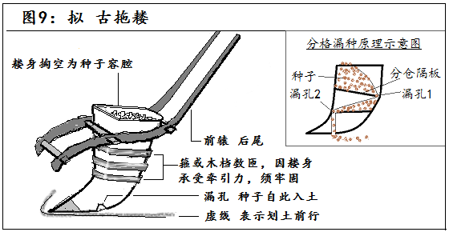
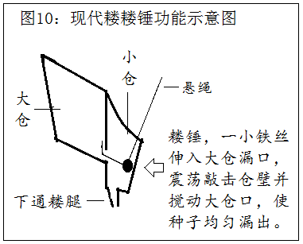
说明两点：1、耧者，娄也。《说文》释娄：“空也，娄空之意也。”考虑商前制作木板箱不易，再参照图4现存独脚耧的腿脚部以木段钻空制作，此图以木段裂开、掏空内壁再箍合回去为种子容腔。容腔亦即耧身主体，短辕和扶手直接固定于上面。辕和扶手以同一曲木为之，符合“揉木为耒”的古老技术。辕头下垂、辕尾（即扶手）上翘均缘于直感可知的实用需要。
2、容腔分隔为两道。现代耧的种子箱一般分隔为大小仓，再在小仓里悬挂一个俗称“耧斗锤”的小而重的物件，摇耧造成锤的晃动，敲震仓壁，从而使种子从大仓均匀漏至小仓，再由小仓均匀漏入耧腿（图10）。《说文·木部》有“木+役”字，释为“穜楼也。”段注“穜者，今之种字。楼者，今之耧字。”可见东汉拖耧的种子容腔可能也是有隔层的，耧亦可训“楼”。
先商及商的拖耧或无耧锤这种精巧的设计，但种子自身重量会造成漏眼的阻塞，这一问题至少需在一定程度上解决，否则耧不可用。因此，古拖耧的容腔也应该已作上下隔层的（如图9右所示），汉耧的“楼”以及现代耧的分仓都源自古制的传承改进。
按此耧的基本样式，对它作全侧面的轮廓勾勒，就是。
再按照甲金文将长形物体竖立的惯例，将它右转90°，就是甲文、金文。
图1容庚《金文字典》中作为“辰”所集的那些金文，因为增加了大量美术化成分（这是金文特点），乍看之下莫名其妙，但只要左或右转90度，绝大多数字形都很明白，耧头、耧身、耧的下垂辕头和回翘扶尾都直观可辨。
“娄空”之身是耧的“中心”特点，故所有金文都突出描绘之。“辰腹”中的分隔线既是耧腔内分仓的示意，也是耧身外面的匝箍之形；
辰首前加“—”是耧播时“披土”的示意；
辰首外侧的边线往往拉长，是示意耧播的“行迹”。
——甲文和金文“辰”的所有特征性笔画都与拖耧特征一一对应。
第7列开头2字似乎面貌怪异，其实只是为了表现“高振”的意思，夸张地高卷起耧头，造成了字形的高拔（即振震字，详第二节）。特别奇怪难解的是下列三种，但明白了其为耧，亦毫不奇怪难解：
1、第2、4列第5字、：书写者为求字形的概括之美，就抓耧的中心特征即“娄空”之身及其分“楼”（仓）来描绘，而省略了其他特征。后一种为了明义，特地再加上一点点来标示内装种子。（前辈有释辰为虫者，即据此）
2、第7列第3字：当属讹写，但耧身仍然清晰，尖的耧头朝下、平口的耧腹朝上也与事实一致。边上一“人”形符是标示人在用耧，下面所加的一个小符是“止”，标示用耧的震动状态。（为振震字，详第二节）。
3、第6列第3字：耧身仅勾画为倒牛角形的外轮廓（上端耧尾略见），下端以一条隆起弧线表示“垄”，耧头尖端穿入垄下。该字高度省略耧形，而以“垄”形符号来揭示字义，传达耧播之义却一样直观可识。此字当属曾经出现的异体辰，颇具学理意义，可作辰为耧的佐证：辰之所以可作此形，因为是耧。
再去看甲文各种辰就可发现，其刀契取便的省简也都很“合理”：因耧头装有石片或别种硬材料，是耧的一个特征所在，所以突出标榜之，即成了三角状的类“石”形；因耧身即“娄空”之容腔，是器形的最主要特点，故始终显示其内空之形即平行双线轮廓，省简也无非把曲线逐步取直，或进一步把双线之间“相对次要的耧身细节”省去；因下垂辕头和上翘扶手也是耧的特征性轮廓，故最省简的写法也往往努力保持了末笔的S形笔意——起笔微曲，下部微前挺。
认识了辰是耧，金文一切辰形均明白可解，且甲文一切省简均合情合理。

三、辰之义与耧之功用特点高度一致
在从辰字族的源起、字义中得到支持，这是释辰必须满足的学理要求。先辈已经指出从辰甲文有农、振两个义项，又衍为星辰名，但因为执于“辰镰说”，未能作出合理可信的阐释。而按辰耧说，则因由昭然。本节就先阐释这三点：
（一）耧具有指“农”的杰出的标志性，故农从辰，辰外可加“手”。
农事有许多环节，涉及的工具包括起土用的、播种用的、除草用的、收获用的等等各类多种。凡农事所涉的各种工具（劳作）都可构成“农”字吗？“农”从“辰”而不从耒、刀、斤、其（箕）等，即使带有文字创造衍生的偶然性，也必须符合这样一种“规律”：“辰”能与“农”的关键意义发生必然联系、能较明确指向“农”义的。否则，从“辰”而作为“农”的这个字即使造出来了，也会因为获不得认同而被“改”为别种意义的字，或者被淘汰而“堙没”。
由此审思“辰”为何物，可以发现，农事所涉各种工具对于表“农”是有很大差别的；区别于渔猎社会，“农”的核心、关键的内涵是“种植”。“播种”居于农事各环节的中心地位；辟土、耕土是“播种”的前置条件，收获是“播种”的目的结果。“播种”能涵盖农事其他环节，而其他环节则无此涵盖能力。因此，所有其他农具（甚至包括耒耜）都缺乏耧对表“农”具有的杰出的标志性、指义的明确性。从辰之“农字”之所以能被确立为“农义”，即因其所从之辰是播种的拖耧。
本文第一节述及将辰视作“镰+手”、将释作蚌镰采穗或除草，与造字法常规相抵牾、于约定俗成原理说不通的种种问题。而以耧播审视，则全部通畅无碍：
辰后（下）加单手是掌耧之手，辰前（上）加双手是拖耧之手；所以后置必“单手”，前置必“双手”。辰无论加单、双手，其最初会的都是耧播之意。（这里仅指会意的初义，释文问题见本文第五节）
或，均标示耧播的目的结果，指的是成片繁缛的庄稼。因非特指禾苗或熟禾，意重在标示繁缛景象，属泛指符号，所以其形不严格且三种通用。耧辰加此类符，最初会的亦是耧播之意。（与晨无关，见下点）
（二）耧提示和象征播种，故以耧之“辰”命名主播时之星。
郭说“星之名辰者，盖星象与农事大有攸关，古人多以耕器表彰之”。什么耕器、何种农事与星象最有“攸关”？播种。因为其他农事，如何时追肥、除草，何时培土、收获等等，都可凭作物生长等田地里的直观状况来决定，而唯有何时“播种”缺乏直观依据可凭，需据“星象”（如今之节气）决定。今天谙熟农事的老农斤斤计较于节气者，也就是计较所谓“种子落地”的时间。众多文献也都明白无误地说明，中国古代“观象授时”的“时”，主要就是指播种时间。因此，“农星”的最重要功能就是“主播时”即标示、提示播种时间。
“播时”是抽象的时间概念，难以图写。而凡星皆星星点点，农星与别的星也很难以文字区别。而辰（耧）是具象、常见的播具，也有提示和象征“播时”的作用。于是，耧之名就“套用”到了这些特指的星上。称其为“辰”犹如称“耧星”“播星”。
以播器之名去命名主播种之星，含义对应，十分恰切，且符合物名发生规律，即功能相同导致同名。如石刀称“刀”，即凡属刀之功能者均可称“刀”，而无论其以任何材料制造、形状差异多大。
“晨”的形成亦能为辰即耧提供佐证。
《说文》解曟“房星，为民田时者，从晶辰声。晨，曟或省。”“星”甲文一作，故“曟省”之说可信。晚周又有楚帛书、玺文、陶文均见，义作时间、早晨，当亦曟省之字。据此，曟、晨是耧辰被借为房星之名后出现的写法，“ + 星形”直接表达了“耧星——主播种之星”的含义。此繁简二字起于专指农星（亦即农星之辰的“加注体”），后来其义外延扩大为一切星辰，“农时”义又延伸出概指时间的“时辰”义和“早晨”义，于是，相关文字就逐渐分工为：加单星符之“晨”作为早晨字；农星之辰、时辰之辰由不加星符之“辰”继续担当。（以及同类省星形为单颗的字，可能在这一分工中起了重要作用；因单颗星形易被识读为日之初升，易被约定俗成为早晨义。）
“辰”若为蚌石镰之属，则很难寻找表“星辰”和表“时间”之字用辰、从辰之理；镰之用若在采穗，采的时间主要依据谷物成熟程度决定，不需以星象来决定；其用若在“除草”，更是视需要而无时不可。
（三）振（震）为用耧突出特点，故字以辰为字根，“止”成偏指之符。
前文介绍耧的构造时已对其防堵塞设计作了说明。现代耧播时，掌耧者须边走边摇振，造成耧锤“震荡”再撞击仓壁造成“震动”而达到均匀下种的目的。王祯《农书》也说到执耧者“且行且摇”，说明元代的耧可能也是有耧锤设置的。如果商时古耧这一防堵塞设计相对落后（如图8右所示），更要依靠扶耧者的直接敲震耧身以达到目的。无论耧锤有无，“振”耧而使耧“震”，都是耧播关键而又具有特殊性的一个特点。表现这一事象的就是图3 甲文C行字。
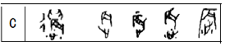
再要说明一下符源起。因耧头细小，下种之后较多泥土能自行覆盖种子，不足处，由掌耧者兼顾以足踩覆。现代耧播较粗放的仍然这样就完成覆土（仔细一些的，也有在耧腿上拖一重木横条以起覆土作用；特别仔细的则是拖耧过后，人工足锄并用地再收拾一遍）。所以，止符或再伴随小屑点，本只是耧播中以足踩踏泥土和种子兼顾覆种的“象事”，但在文字分化过程中“止”被视作表振动符；与“武”之“止”一样，本表举足跃步，终成扬振之义：振戈为武。
人振耧而使耧震动，源义即含有“人振”和“物震”两义，图3 C行后四字即此“振、震两义混一”之字。先辈叶玉森释为“䟴”，确，䟴亦振震两义混一。《说文》释䟴为“动也”，略有笼统之嫌。
先辈徐中舒释C行甲文后四字“疑为震动义”，无误。究“震”字形来路，震动意义的“辰+止”实为字根（止符后失），“雨”只是指此震（雷震）的结果，用以区别它种之震。故“震”中之“辰”从字源说属于义兼声。
因为播种能带来成片禾苗生长的兴旺景象，意味着足食、繁荣，所以耧播之振（震）又隐有启生、兴作、旺发、振兴之类“美意”，引申则生高昂、奋发、勃起、高展之类义。《说文》释辰“震也。三月阳气动，雷电振，民农时也，物皆生。”释震：“劈歷振物者，从雨，辰聲。”将振、震互相捎带着解释，透露了许慎对振震两义混一的意识；“物皆生”“振物”之语也传达了他对隐含美义的感知。在下列字中也可觅这种隐意的“遗传”：宸、屒，高展的美丽屋宇；陙，高挺出河面的水埠；赈，救助之而使之兴举。
总之，振、震用字长期混杂，含辰字族隐有美意一系，皆因源出耧播。
甲文有“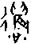旅”之辞（五期佚九七一）。按《书·大禹谟》、《左传·隐公五年》亦有“振旅”，当为同一词，为“整理”“整饬”义。甲文该字从双手又从止、从点，正全面地表示了耧播行为，还加上“行”符，正可会意全面之“整”义。当与后四字有别。
四、从辰其他字与耧播的渊源
耧之功用与整个含辰字族从“辰”意义的贯通，不仅先辈已经发现的上节三点。汉字含辰字族庞大，但撇开大量后起的形声字，按辰表义（或含有表义成分）溯源，意义较显特殊的还有娠、辱、蓐三字。笔者研究发现，亦均与耧播存在密切联系。
（一）释“娠”
，释“娠”。甲文既有，当可以会意求之初义。耧内装种子，譬如女身怀种；女身受“播种”亦即怀孕。故辰为亦声。《说文》解娠“女妊身动也，从女，辰声。”甲文既无表震动之“止”符，或无强调“身动”之义。
娠从辰，辰耧之义昭然在目。若辰为镰，怀孕之义则无处可求。
（二）释“辱”
《说文》释“辱：耻也。从寸在辰下。失耕时，于封疆上戮之也。辰者，农之时也。故房星为辰，田候也。”“失耕时”者被在封疆上处死此类事，按竭力倡导农耕时代设想也不会经常发生，因为种粮有利温饱，且非危险之事，少有抗拒之理。据罕见之事来构造文字，可能性即不大。更重要的是，此种惩处大事涉及多方面情状，比如，它显示了执法（倡耕之法）的高度威严，即是威严之义；大众认为被戮者该死而欢欣鼓舞，即是欢欣之义；而对玩忽耕责的人而言，感觉到的应是震慑、恐惧，则是震惧一类含义——这些都是处死事件的情状大端、重大影响或说意义。“辱”不表达这些却拐弯抹角地去表达受死者之“耻”，极其牵强。而从字的角度看，“寸”即便为法度之义，“寸”在房星之下所能表达的含义也与“耻”难以联系。于事于字，许说皆难通。
“辱”有几个基本义项，都与耧播有着明显的联系：
（1） 埋没。如《左传·襄公三十年》句“使吾子辱在泥涂久矣。”
（2） 压、抐、挫。如《汉墓竹简·孙膑兵法》句“或击其迂，或辱其锐。”
（3） 黑。如《仪礼》注“以白造緇曰辱”；《老子》句“大白若辱”。
（4）污浊、混杂。如“辱行”，指污秽的行为。
耧播就是把种子通过一定的手段“埋没”、“抐压”到土里去。而土可以说是“黑”的，所谓“黑土地”；种子被送入土下，也是个“黑暗”处。种子本为选择所得，相对纯净，优等堪珍，而播时“混杂“入土中，则有“混污”“以白造緇”之情状。
“辱”偏指耧播时“种子”的被“辱没”“埋没”，潜在有“污”“黑”等内涵，故有上述例句之用义。辱本只是对种子播种过程的客观描述，而将之应用于人事之后，人事的被动色彩就被强化，就产生了人被埋没、打压、侮辱、玷污、欺负之类引申义。“辱”作为谦词义犹“蒙”，也可以觅见土蒙种子之源意。这类人事上的引申义很难造字，从种子“辱没”之字引申也很合逻辑。
尽管《说文》就把“辱”等同于“耻”，但直至今天，耻、辱的含义差异仍然非常清楚，动词辱仍然保持自己的独立性。这是因为辱本无“耻”义；只因在人事上“辱”的结果通常涉及“耻”，如今语之“耻辱”连言，“辱”才沾染了“耻”的含义。
以耧播度之，“辱”之原字型当从辰、又、“点”，作。点即种子的标示，形讹之后点随“”而误成“寸”。
（三）释“蓐”—— 辰义涉草的原因
《说文》含“辰”而释义涉“草”的有蓐、槈（鎒）、薅三字，见诸先秦文献的还有“耨”。前辈释辰为蚌镰，又解为“除草器”，或许与这些字的存在和“诱导”有关。辰既为耧，何以涉草？
文字是长期孳生分化的结果，含辰而义涉草是非常容易发生的。下面简述三种可能性较大的原因：
可能1：从语音上说，辰、辱、蓐上古均同音。故蓐、槈（鎒）、耨中含辰不过是表音符“辱”带来的结果。《说文》解蓐、槈（鎒）均为“辱声”，而不言“辱亦声”，也正是此意。若如此，此三字则与“辱”以及“辰”之义均无关。“薅”中的“蓐” 虽是表义，却也是借，借已经成为除草之义的“蓐”。
可能2：据《齐民要术》载，耧还有一种用途“耩”。《农器图谱》里还介绍有“劐”，一种简单的小犁头。王祯说“劐所过，犹小犁一遍”。 据已故著名农史学家、经济史学家王毓瑚先生研究，耩即是在耧脚绑上劐子，在禾苗还不大的时候，用以松土除草（地里初生小草）。《齐民要术》著于北魏，耧的这一兼职功用起于何时不得而知。但考古已经证明商代即已发明中耕，而松土除草是中耕的重要内容之一；已经耧播（亦即条播）条件下，以耧松土只是很直观的器用延伸，几无发生困难。因此，古耧很早即兼用于中耕的松土除草，这一可能性也是存在的。
设若如此，蓐、槈（鎒）、耨、薅的从辱即使是“亦声”即兼表义，道理也很通达：拖耧之用包含了除草，这个“辱”就又被理解成了用耧除草之意。
可能3：着眼于字形的演变分化看，“蓐”构形正好与甲文对应，问题就可转换为“初义表示耧播的何以变成含义涉草的蓐”，也很好解释：
《说文》解蓐有两种含义：一为“陈草复生”。义很宽泛，徐锴加注为“陈根更生繁缛……言草繁多也。”即为形容草的“繁缛”。第二种含义是“蔟”，即蚕结茧用的蚕山，通常以麦草一类禾茎结扎。蓐在《尔雅》《左传》中，也用为草垫、卧荐的名称。可见，较早的“蓐”义有二：形容草类繁缛和草编类物品名。
按前文所述，辰外加符表示的是“繁缛的庄稼”，因强调“众多”意，所以符号有多至三个的，所以中本来就隐含有“繁缛”义。再说，庄稼的“繁缛”是日常易见景象，庄稼为人辛苦种植，其景象也特别能使人产生感受。所以，在“繁缛”的概念里，本来也就混合着禾和草同一的感受。这是一。
其二，麦秆、稻草等“禾茎”尤为适用于编制坐垫、卧垫、蚕山一类（故传至现代），而采集又容易于野草，先人编制这些物品时必也首选禾茎。考虑到古人收获只是采穗的话，采之后的禾茎须再次割取，作为“草料”的性质也会被分明感觉。所以，就如今人仍称稻麦之茎为“稻草”“麦草”，禾茎与草在实用中也本来相通。
这样，在表示耧播的多种“异体”字流行的情况下，“蓐”的概念及其书写需要只要产生，自然而然地就会看中，即，把它读解为表示“繁缛”义和具有“草”义的“蓐”。说“自然而然”，是因为存在约定俗成的必然性：因为它从，象艸，就容易失去其禾之初意，也最符合“蓐”义表达之需。
文字孳乳分化的途径十分复杂，上述只是可能的三种，三种也完全可能是交杂综合而起作用的——笔者正倾向于这种推测。
总之，辰为耧毫不影响含辰文字涉草意义的孳生。

五、从辰甲文的孳乳分化
殷商、西周乃至春秋时期的文字材料严重缺失。我们今天所能见到的该时期文字在字汇意义上几乎是九牛一毛。这种情况使得今天的字源研究大面积地难有较为完整的演变序列依据。因此，即便是一些严肃的学术性著作，也不乏望文生义的推测（本文举《甲骨文字典》为例仅因其集中了释辰的相关成说）。所以，推测无可厚非，重要的是要力求科学合理。
文字的创造与即时的现实密切相关；有此事才有此概念，有此概念才可能创造此字。以耧辰之名命名农星、由“耧播之象”孳乳出多种概念及其文字、从耧之字能经历约定俗成而成“农”字，都与劳动效率很高的拖耧在这一时期倍受青睐直接有关。从更大的背景上说，与农业作为新兴产业为全社会重视和蓬勃发展相关。因此，由耧辰而产生的文字现象，背后隐藏着农业经济和农业文化大发展的时代必然性。这也是本文释辰及相关甲文的最基本的一个立论前提。
笔者推测，“辰”外加、、、、诸符均孳乳产生于相距不远的同一个时期，即拖耧推广的时期。根据从辰甲金文对这些字符的组合使用情况和甲文、金文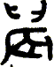、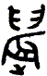均见辰前从，笔者推测同时应该还有、两类字形。开始，辰上加各种符均有为耧加注（点明耧之功用）的性质，但因为具有“耧播之象”，又含有播种的意思，两义混一。但“播”义已有依据老一代手推式播器发明的“播”字，所以这些耧播字象，就不会再往“播”义成字。到耧播相关体验深化（其实也是农业的大发展）之后，需要借以表达的概念多样起来了，就逐步产生了如下述的“据形别义”的分工分化。
着眼于字根，辰根字族的孳乳分化如下：
第一级字根即耧之辰，因耧和农星均有象征、提示播种时机的功能而引为农星名；因耧播事象孳乳出加、、、、以及“点”的各种字。
第二级字根即由前述字形成，分五支（系）：
1、农星支：孳乳出“+”及其省为“+”两种字象，因早晨概念书写之需，后者分工为晨义，成为“晨”之初字。（晨与“辰+ ”字无关）
2、振动支：即、字，据符标志分化成振震义，“䟴”之初字，“振”“震”“敐”等之根字（省），又成为具有启生、美振一类隐义的字的亦声符（语音分化中成为知[]母、彻[]母、澄[]母的声符）。
振动支为字根生字，整义，振音，原形失，后以“振”字表其义。
3、辱种支：【应有】，突出“点”即种子符的耧播字象，分化为“辱”之初字，又成为褥、耨等字亦声符（语音分化中成为娘[ɳ]母、日[ɲ]母声符）。
4、蓐草支：即 、字，据符标志分化成涉草义，“蓐”“莀”之初字。
5、农支：除去前述各支分出之外的耧播字象均为农义字，故农字形多种异体直至近现代，主要有：（1）、、等为“辳”之初字；（2）【应有】甲文，初义同金文、，亦即篆文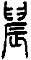所本，为“農”之初字。此外，或另有从又从等形，即“欁”等之初字。农义内涵宽，故没有再成亦声构字符，仅成娘[ɳ]母声符，且其字多晚起，直接表nong音。
拖耧之辰没赶上表现“播”义的历史机会，但它却赶上了农业高速发展的大好时光，成就了伟大的“农”义，而且孳乳了众多的文字子孙。

余言：近几十年来考古发现一再提醒我们，过去对于先商和商代文明水平估计是保守和不足的。耧之辰孳乳丰富且养育了非凡的农，借它名义谋生的地支辰、星之辰、时之辰也个个笑傲文字江湖，但作为太母或主人的它自己，却退隐在了兴旺辰族的历史底色里，面目模糊。“犁”“耧”机遇竟很相似，今天所能见到的秦简犁字就已经是接近汉代简碑的形声字，似乎犁在商周没有出现过一样。
不能因为未见或未认识甲金文犁、耧之字，就否认它们在商代的存在。耒耜犁耧之属，木身既易朽烂，又是奴隶、平民日常劳作的工具，无鼎彝甲骨之属的神圣，也就没有陪葬、集聚窖藏之类留世机会。耧头若按可以局部卸换考虑，硬木即可；在金属尚为宝贵的时代，制作讲究一些也完全只需用蚌壳之类或石制——郭老所猜想“蜃器”或果然在耧。若以金属制造，与小型犁头（铧）也没有什么重大区别（窄小一些就合乎所需）。那么，在今天出土的商代乃至新石器时代的石器、骨器、青铜器遗物中，绝没有尚未认识的耧头吗？
拖耧大幅度提高劳动效率，带来行播，于农业发展关系殊大，实属农业重器。若能有文物证其遥远的起始，文化意义自不待言。笔者寄殷切期望于文字学界和农学界。

【主要参考文献】
1.许慎《说文解字》，中华书局（北京）1963年12月第1版
2.郭沫若《郭沫若全集·考古编》第一卷，科学出版社(北京)1982年9月第1版。
3.胡厚宣主编《甲骨文合集释文》1-4册，中国社会科学出版社2009年12月第1版。《甲骨文合集》甲骨拓片电子图片41956片。
4.徐中舒《甲骨文字典》四川辞书出版社2014年1月1日第3版
5.容庚《金文编》中华书局，（北京）1985年7月1日第1版
6.王力《汉语音韵学》中华书局（北京）1956年7月第1版
7.孙机《汉代物质文化资料图说》，上海古籍出版社2011年8月第1版
8.浙江省文物考古研究所《良渚遗址群考古报告》 文物出版社2011年9月1日第1版
9.王士元、柯津云《语言的起源及建模仿真初探》，《中国语文》2001年05期
10.李圃《甲骨文文字学》学林出版社（上海）1995年9月1日第1版
11.《王毓瑚论文集·略论中国古来农具的演变》中国农业出版社（北京）2005年10月1日第1版
12.潘鲁生主编《民间文化生态调查·农事器用》山东美术出版社（济南）2005年9月第1版

为避免字中之辰是否表义、是从辰还是从辱等见解分歧，本文以“含辰”统称凡字中见“辰”之字，亦包括见辱、蓐者。本文称“从”则指所从之字符在字中是表义的。
许慎《说文解字》“辰，震也。三月，陽气動，靁電振，民農時也。物皆生……辰，房星，天時也。”
古代作为农时观察的有大火星、参星、北极星、房星等多种星，本文概称为“农星”。
文字即使为少数人所创，也经历了无数代的积累，必也贯穿约定俗成之原理。“望文”能“生义”是约定俗成基本原则，反之，“望文”会“错义”的构字法则很难成立。
本文以“事象”指据以造字的事况，“字象”则从文字角度言其所反映的事况。
例：《书·舜典》“播时百谷”；《书·禹贡》“又北播为九河”；《诗·豳风·七月》“其始播百谷”；《国语·郑语》“周弃能播殖百谷蔬”；《左传·昭公四年》“播于诸侯”。
耧头细小，拖耧过后，较多泥土能回复原位覆盖种子。在不甚考究的耧播中，只需掌耧人以脚稍加带动覆土，就不再另行进行覆土工作。现代耧也有同时拖拉一横木以起覆土作用的。
良渚文化（距今5300年至4200年）遗址发现了大量石犁头，仅钱山漾遗址出土就有百余件。研究认为：石犁有两种形制，一种用以翻耕水田，另一种可能是用于开沟挖渠的开沟犁；犁耕已经是良渚文化农业耕作的主要方式。
农学界长期以来有古犁是否发轫于耒耜加拉绳的争议。否定的理由之一是，耒耜垂直发力掘土、倒退使用，而犁横向发力、前行使用，二者原理及使用方式差异太大。设若是受拖耧的开垄功能启发才产生了古犁，则无此发明障碍的存在。
《说文》释寺：“廷也，有法度者也。从寸，止声。”
《说文》释蓐：“陈草复生也，从艸辱声。一曰蔟也。凡蓐之属皆从辱。”
《说文》释槈“薅器也，从木辱声，鎒，或作从金。”徐锴系传解为锄类削草器。古器改为金属制造后，字改从金，此已成共识，故这里亦只作一字。
《说文》释薅：“拔去田草也，从蓐，好省声。”
《吕氏春秋》“人耨必以旱，使地肥而土缓。”《孟子·梁惠王上》“深耕易耨”。
上古的泥母分化为娘、日两母，又分化为知、彻、澄三母。《说文》注为“辰声”11字，“辱声”6字。今天含“辰”字读音，除薅之外，仍均属前述数母。
见《王毓瑚论文集·略论中国古代农具的演变》
《尔雅》“蓐谓之兹”注：“兹者，蓐席也。”《左传·宣公十二年》“左追蓐”注:“在左者追求草蓐为宿备。”疏:“蓐，谓卧土之草。”
字根：此指能在其形义基础上衍生新字的老字，含独体象形字和会意字两种。
良渚文化遗址出土有水田翻耕用的耕犁多种，其中有组合式石犁头，可于损坏之后作局部更换。河姆渡文化遗址证明，六七千年前先民即已具备加工榫、卯（孔）、企口、销钉等木作技术。

